www.ogretmenincantasi.com

EŞEKTEN DERS ALAN TİLKİ
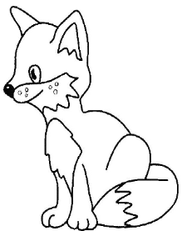
Bizim aslan eşek ile tilkiyi yanına çağırmış:
-Gelin birlikte ava çıkalım demiş. Eşek ile tilki bu öneriyi kabul etmişler. Hep birlikte ava çıkmışlar. Avladıkları hayvanları bir araya toplamışlar. Aslan eşeğe demiş ki:
-Haydi bakalım şunları aramızda bölüştür. Adı üzerinde eşek işte. Hepsini üç parçaya bölmüş.
-Aslan ve tilkiye hangisini iterseniz alabilirsiniz demiş. Bunun üzerine aslan çok kızmış.
-Sen kendini benimle bir tutarsın deyip eşeği öldürmüş ,yemiş. Sonra da tilkiye :
-Haydi bakalım şimdi de sen bölüştür.
Bunun adı kurnaz tilki. Kolay kolay oyuna gelir mi? Kendisine bir iki parça ayırdıktan sonra, çoğunu aslana buyur etmiş. İşte bunlar senin demiş. Bu bölüşme işi aslanın çok hoşuna gitmiş.
-Aferin sana. Nereden öğrendin bakalım böyle bölüştürmeyi, diye sormuş. Tilki de:
-Hiç kimseden öğrenmedim. Yalnızca eşekten ders aldım o kadar, demiş.
SORULAR
1-Eşek nasıl bir bölüştürme yapmış?
………………………………………………………………………………………….
2-Aslan ilk bölüştürmeye nasıl bir tepki göstermiş?
………………………………………………………………………………………….

3-Tilki neden böyle bir bölüştürme yapmış?
…………………………………………………………………………………………
4-Aslan neyi beğenmiş?
…………………………………………………………………………………………,
5- Hikayenin kahramanları kimler?
…………………………………………………………………………………………

Olayları, oluş sırasına göre önce, sonra, daha sonra ve en sonunda kelimelerinin karşısına uygun cümleleri yazınız.

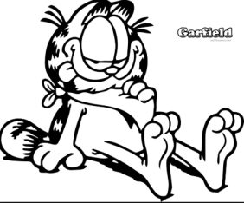
Öğretmen masasına oturdu.
Zil çalınca öğretmen sınıfa girdi.
”Günaydın Çocuklar” dedi.
Sınıf defterinden yoklama yaptı.

Önce, .............................................................................................
Sonra, .....................................................................................................
Daha sonra, .....................................................................................
En sonunda, .......................................................................................

Önce, sonra, daha sonra ve en sonunda kelimelerini kullanarak makarnanın nasıl pişirildiğini anlatınız.

Önce ……………………………………………………………………………….
…………………………………………………………………………………………
Sonra ………………………………………………………………………………..
………………………………………………………………………………………….
Daha sonra …………………………………………………………………….....
………………………………………………………………………………………….
En sonunda ………………………………………………………………………..

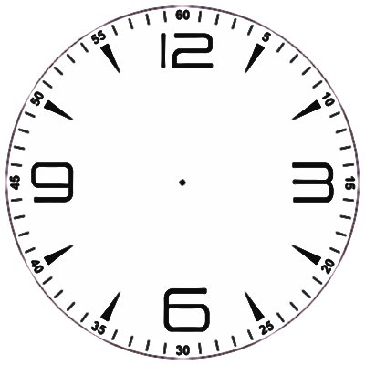
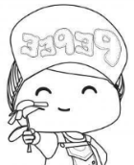
Yandaki saate göre yelkovanın hareketini belirtelim.

1-Yelkovan saat yönünde çeyrek tur dönerse yelkovanın yönü hangi sayıyı gösterir?..........................
2-Yelkovan saat yönünde yarım tur dönerse yelkovanın yönü hangi sayıyı gösterir?.....................................
3- Yelkovan saat yönünde 3 çeyrek tur dönerse yelkovanın yönü hangi sayıyı gösterir?................................
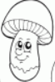
4- Yelkovan saat yönünde tam tur dönerse yelkovanın yönü hangi sayıyı gösterir?..............................

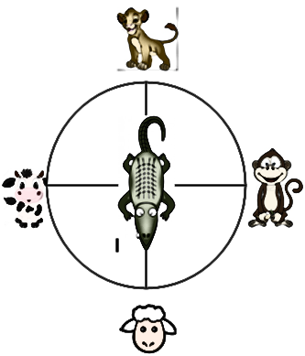
Aşağıdaki soruları timsaha göre yanıtlayalım.
1-Timsah saat yönünün tersine çeyrek tur dönerse karşısında hangi hayvanı görür?
.......................................................
2- Timsah saat yönünün tersine 3 çeyrek tur dönerse karşısında hangi hayvanı görür?...............................................
3-Timsah saat yönünün tersine tam tur dönerse karşısında hangi hayvanı görür?
...............................................................................
Yemek yerken uymamız gereken kurallara yemekte

görgü kuralları denir. Aşağıda bulunan görgü kuralları
doğru ise D yanlış ise Y yazınız.

❖ Yemekten önce, eller yıkanmalı. (……….)
❖ Yemeğe, aile bireyleri ile birlikte oturulmalı. (……….)
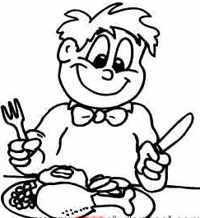
❖ Yemeğe, herkesle birlikte başlanmalı (……….)
❖ Ağzımızda yiyecek varken konuşabiliriz. (……….)
❖ Yemek yerken oyun oynayabiliriz. (……….)
❖ Tabaklarda yemek bırakılmamalı. (……….)
❖ Sofrada ayrı tabak veya bardak kullanılmalı. (……….)
❖ Yemeği hazırlayana, mutlaka teşekkür edilmeli. (……….)
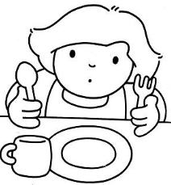
❖ Sofrada peçete kullanılmalı. (……….)
❖ Yemek yerken sadece çatal kullanmalıyız. (……….)
❖ Yemeği , hızlı hızlı yemeliyiz. (……….)
❖ Ağzımızı ,şapırdatmamalıyız. (……….)
❖ Yemeğimizi kendi tabağımızdan yemeliyiz. (……….)
❖ Yemek masasından erken kalkmamız gerekiyorsa izin almalıyız.(….)
❖ Kesinlikle elle yememeliyiz. (……….)
❖ Tabağımıza yiyeceğimiz kadar yemek almalıyız. (……….)

